“职工盟”要在五一期间搞街站煽“抗争”？！

原创 有里儿有面 [有理儿有面](javascript:void(0);)

**有理儿有面**

微信号 youli-youmian

功能介绍 你说是不是

2021-04-30[原文](https://mp.weixin.qq.com/s?__biz=Mzg3MjEyMTYyNg==&mid=2247529392&idx=1&sn=58f6826a57f57d53db13f36b6044df01&chksm=cef627c5f981aed300305340b74410d91056ce32dc1766f852d8882df34c7be84fd34b75cbce&scene=27#wechat_redirect&cpage=39) 发表于

收录于合集





**全文共2257字，图片8张，预计阅读时间为7分钟。**

**文章首发于“有理儿有面”（youli-youmian），欢迎大家在朋友圈和微信群转发。**

**公众号及其他平台转载请在后台留言。**



▼

近期，乱港组织“职工盟”原主席吴敏儿因参加违法初选被还押，秘书长李卓人因前年“8.18”及“8.31”未经批准集结案被判囚14个月。本以为“职工盟”会认清形势老实下来，没想到却玩起疯狂“反扑”，组织“黑暴“纪录片放映会、搞线上讨论如何继续“抗争”，甚至还妄想在五一期间煽动“抗争”。

以罢工作为“揽炒”手段的“职工盟”，近十年由关注劳工权益的工会变质成为一个反中乱港的政治组织，为达到其政治目的要挟香港特区政府，不惜把所有劳工议题变做政治议题搞“抗争”，甚至勾连外国势力在港发动“罢工”。最臭名昭著的包括在修例风波期间蛊惑属下工会企图以“罢工”瘫痪香港经济；疫情严峻期间，力撑“黄丝”工会“医管局员工阵线”拿病人作棋子、组织黑医护罢工，向特区政府施压等。

近一段时间，相对沉寂的“职工盟”突然变得活跃起来，他们葫芦里卖的什么药？

**换“帅”后的刻意表演**

自从“职工盟”原主席吴敏儿、秘书长李卓人实现了“坐监让人生更精彩”，“职工盟”突然多了个“暂代”主席黃乃元，他是“职工盟”属会清洁服务业职工会的理事，目前主持“职工盟”。可笑的是“职工盟”的网站上仍未更新，可见黄乃元出现的唐突。

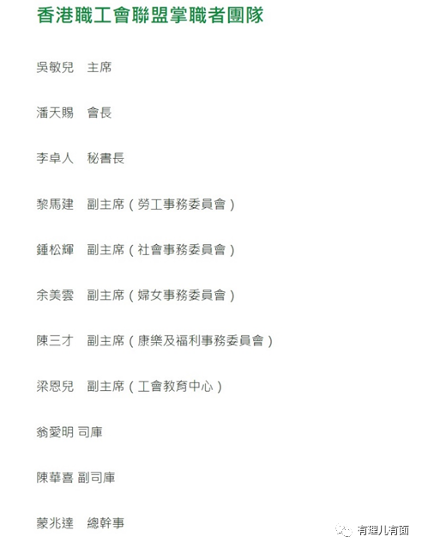

现时，公民党现退党潮，近半年有多名成员相继退出，包括因初选案被还押至今的前成员杨岳桥、谭文豪及郭家麒，获准保释的李予信以及潜逃的郭荣铿。民阵也遭“退群”潮，包括民主党、教协、街工、公民党及新民主同盟等多个团体争相“跳船”自保。“职工盟”如此着急的推出暂代主席，恐怕是担心面临“退会潮”出现，于是政治操弄随之而来，“表演”痕迹尽收眼底。

“职工盟”网站显示其目前有95个属会，每个属会都会收取会费，资金数量庞大，倘若退会形成风潮，那些会费自然就泡了汤。举例来说，黄乃元所在的清洁服务业职工会每位会员每年要交200港元会费，而国泰航空公司空中服务员工会的会费每年则高达510港元，维基百科数据显示该会会员有7190人之多，每年会费就有366万港元。所有属会算下来，会费是多少，恐怕只有“职工盟”的上层最清楚。

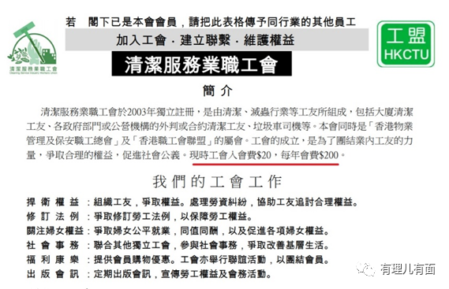

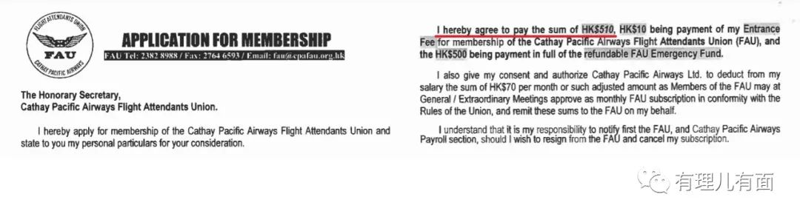

原本职工工会是劳工组织，职能属性上有协助追讨合理权益、争取公平就业、提供购物优惠等，目的是保障劳工权益等，而李卓人之流却把“劳工运动”当成了买卖，变成了他们攫取名与利的工具和手段，这才是“职工盟”变味的背后原因。正如区议会只有去政治化才能回归原始职能，“职工盟”亦应回头是岸。

正常人这么想，但病入膏肓的“职工盟”暂代主席黄乃元可不这么想，他想的是如何稳住“职工盟”不倒，并且在吴敏儿和李卓人不在的间隙里捞取更多的“油水”。

捞取利益的前提是“职工盟”还存在，于是黄乃元开始了“表演”。先是在4月24日把一个讨论如何继续“抗争”的视频片放在了“职工盟”的社交平台上， “职工盟”副主席、酒店工会主席徐考澧，言语治疗师总工会主席黎雯龄，医管局员工阵线副主席罗卓尧，“职工盟”执委兼教育干事邓建华和黄乃元轮流发言讨论“在低气压中的‘乱世’省思”，暗示“职工盟”在思考下一步的出路和所谓抗争方向。

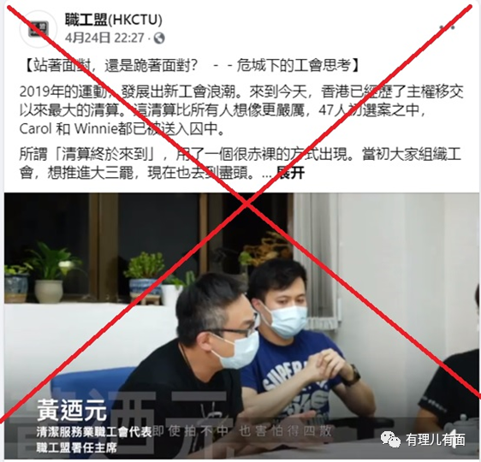

黄乃元说“如果后退，那么‘职工盟’存在就等于死亡”。一句话自断退路，妄图保持“职工盟”乱港属性的意愿何其强烈！

而“职工盟”执委兼教育干事邓建华在片中最后说“当工会的牌头也失去的时候，全部关系都要重新建立” ，言外之意跟黄乃元论调一致，暗示继续“抗争”。

在这个视频结尾处，“职工盟”还放了个“彩蛋”，要为自己五一乱港活动造势。

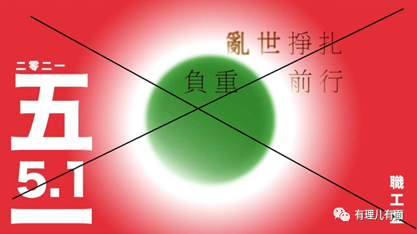

**雷声大雨点小的操弄**

 “职工盟”在此次发布宣扬“抗争”的视频短片前，还在内部搞了几场“黑暴”电影放映会，被港媒曝光。据报道，放映会举办了5场，收费为每位100港元，收入会给予场地提供者和发行商，只限职工盟会员参加，活动颇为隐蔽，均不公开放映地点，会在会员报名后才个别通知，尽显作贼心虚。

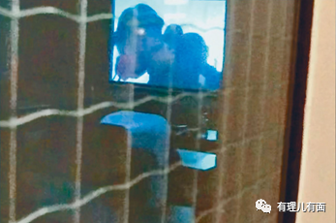

4月26日，在视频短片预热造势后，“职工盟”总干事蒙兆达、暂代主席黄乃元、执委兼教育干事邓建华等人带头在荃湾摆街站，宣传已向警方申报于5月1日举办500人由湾仔卢押道出发到政府总部游行的不反对通知书，并自称大概率会不被允许。那意思就是告诉市民他们申请游行了，做了以往该做的事，如警方不批，他们也没办法，从中挑拨警民关系，但从头至尾不提防疫，挑拨民怨的能耐丝毫没有退步。

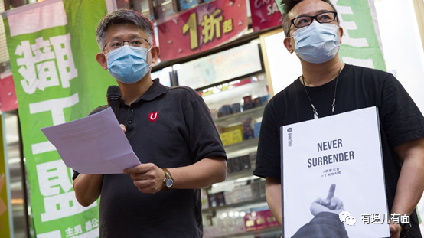

当天，“职工盟”还宣称5月1日将设11个大型街站，旗下工会将参与，搞一个所谓“抗争”的活动，内容是“让市民以印有中指的透明卡片，到不同的地方拍照打卡，并上传至网络，意图是连结‘同路人’”，而这个社交媒体活动是要证明“市民”永远不会向政权低头，并希望长期表态能证明“抗争”的路仍未完结，透明卡将于街站、黄店派发。

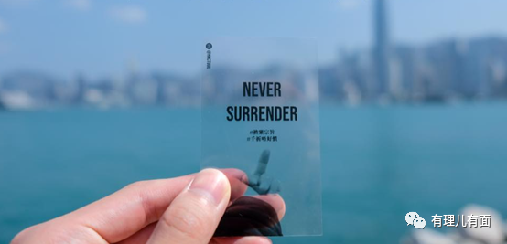

“职工盟”这波操作令人不禁感叹“智熄”，比港媒近期爆料的“虚张声势”的内部放映会更加“雷声大雨点小”，通过这么一个所谓的活动，喊一喊口号，摆一摆街站，发一发透明卡片，就收工了。

这次街站自然是引起了警方的关注，当天晚7时，6名警察到“职工盟”街站现场查问“职工盟”的负责人，经过查问后，警员退到一旁静静看着“职工盟”几人表演。结果，“职工盟”街站提早在晚上7时半草草收场。

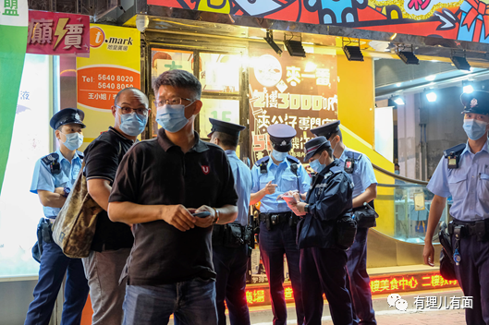

在香港乱港组织掀起退会潮退党潮的当下，职工盟新头目鼓噪“五一抗争”的表演，更多的是实际上是虚晃一枪为乱港分子鼓噪士气，同时在其他乱党烟消云散后借机提升乱港圈的名气，摇乞美西方粑粑的眷顾多给一点狗粮…

但早已进入香港警察视线的他们，剩下的时间还会多吗？

**图片源自网络**





**关注公众号：**

**有理儿有面**

**理   性｜   揭   秘｜   探   讨**







有里儿有面

**微信扫一扫赞赏作者** **赞赏**

已喜欢，对作者说句悄悄话

取消

**发送给作者**

**发送**

最多40字，当前共字

 人赞赏

上一页 1/3 下一页

长按二维码向我转账

受苹果公司新规定影响，微信 iOS 版的赞赏功能被关闭，可通过二维码转账支持公众号。

### 精选留言

用户设置不下载评论